Verkaufsoffener Sonntag
am 07. November in Celle

mit dem „Tag der Sicherheit“ und
interessanten Infoständen & vielen Aktionen

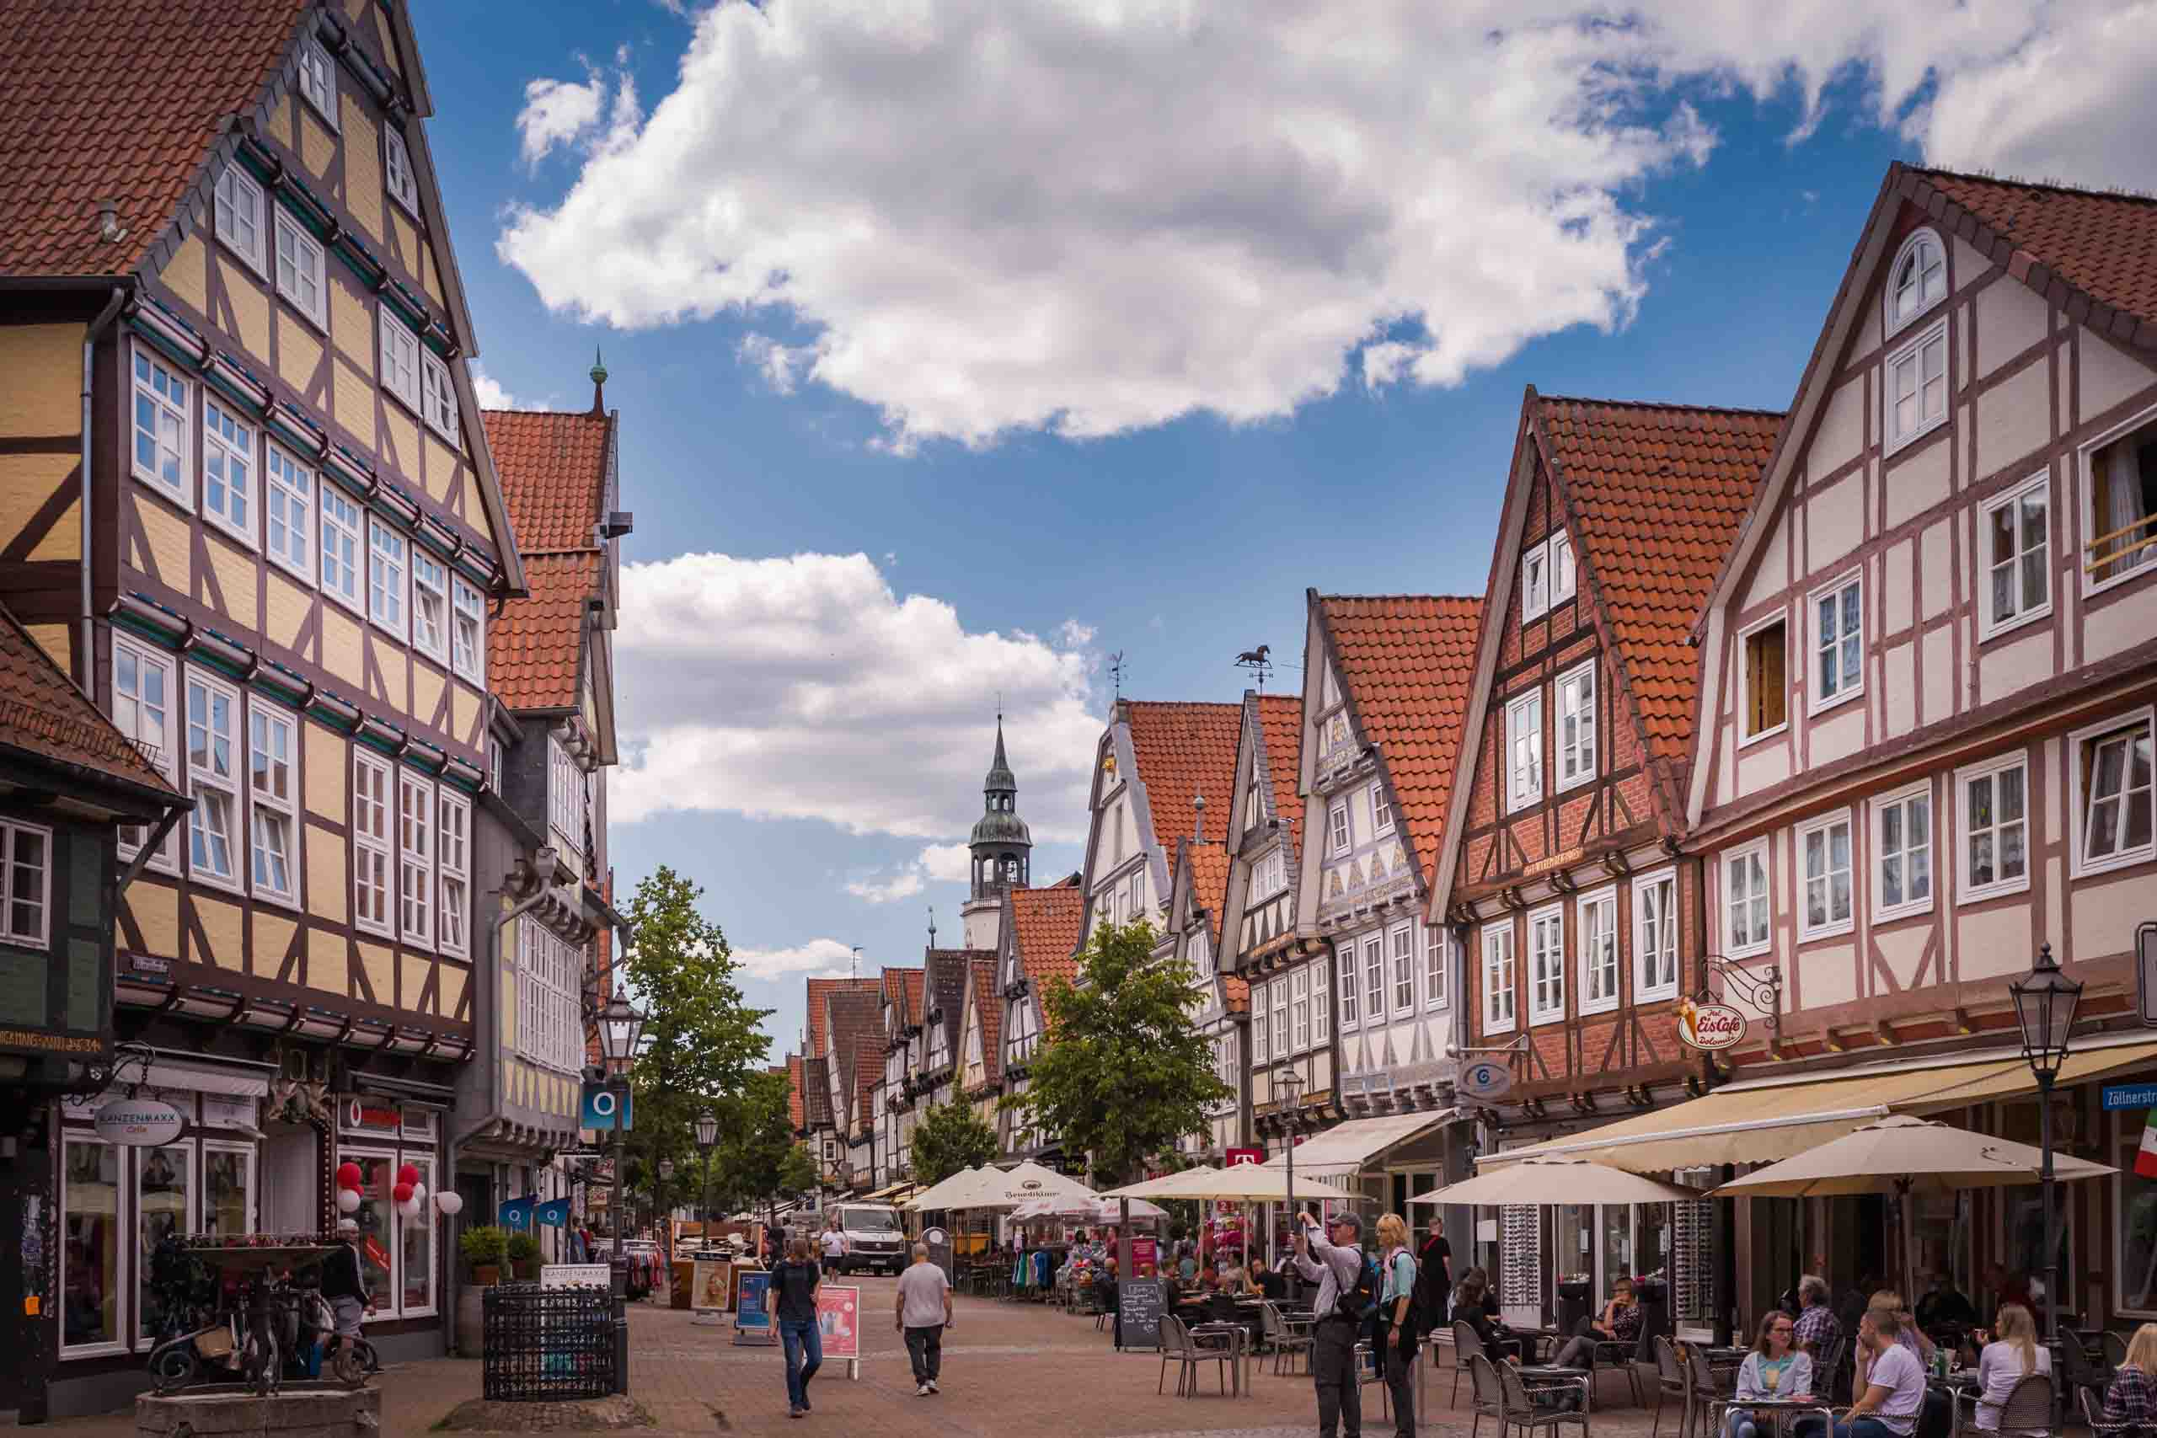

Am „Tag der Sicherheit“ informieren zahlreiche interessante Infostände über Sicherheit in allen Lebensbereichen, parallel dazu findet der letzte verkaufsoffene Sonntag in diesem Jahr statt. (Copyright: Celle Tourismus)

CELLE | 26. Oktober 2021 – Am 07. November lädt die schöne Stadt Celle noch einmal zum entspannten Einkaufsbummel beim letzten diesjährigen verkaufsoffenen Sonntag ein. Ab 13 Uhr öffnen die Geschäfte für einen Sonntagsausflug zum Shoppen in der historischen Altstadt. Außerdem findet in der Innenstadt an diesem Tag der „Tag der Sicherheit“ statt. Auf die Besucher und Besucherinnen warten dabei zahlreiche Infostände und Aktionen zum Thema Sicherheit. Sie können sich vor Ort informieren und beraten lassen. Die Veranstaltung beginnt bereits um 11 Uhr und endet ebenfalls um 18 Uhr.

Der Aktionstag zum Thema Sicherheit findet parallel zum verkaufsoffenen Sonntag statt und bietet interessante Infostände und viele spektakuläre Aktionen. Das Thema Sicherheit betrifft dabei alle Lebensbereiche wie z. B. den sicheren Schulweg für die Kinder, Sicherheit am Arbeitsplatz und auf dem Weg dorthin, Sicherheit bei Freizeit- und Sportaktivitäten, sicheres Wohnen mit Pflege im Alter, Sicherheit im Straßenverkehr, in Haus und Wohnung. Genauso sind Arzneimittel- und Lebensmittelsicherheit sowie Objektschutz und Heimüberwachung an diesem Tag ein Thema.

So werden auf der Stechbahn u.a. die Feuerwehr, das Technische Hilfswerk, das Deutsche Rote Kreuz, die Johanniter, der Arbeiter Samariter Bund, der Malteser Hilfsdienst und die DLRG vor Ort sein und Interessierte informieren und beraten. Auch auf dem Markt und dem Großen Plan erwarten die Besucher und Besucherinnen Aufklärung und Hinweise zur Erhöhung der eigenen Sicherheit wie zum Beispiel:

DRK, Johanniter, ASB, Malteser Hilfsdienst, DLRG  Stechbahn | Hausnotruf, Erste Hilfe, Essen auf Rädern, Arzt- und Behindertenfahrten, ambulante Pflege, Schlaganfall-Prävention (Defi), Schwimmkurse.  Das DRK zeigt und erklärt den Einsatz einer Drohne.  Die Johanniter haben interessante Informationen zum Verhalten bei Unfällen und in der Rettungsgasse.
Polizei  Stechbahn | Infos zur Kriminalprävention wie Einbruch, Diebstahl, Trickbetrug.
Feuerwehr und THW  Stechbahn | Spektakuläre Brandschutz- und Bergungsvorführungen.  Das THW zeigt seine neueste technische Ausrüstung.
Bundeswehr  Stechbahn | Das Infomobil auf der Stechbahn informiert u.a. über sichere Arbeitsplätze für Soldaten und Soldatinnen, Beamte und Beamtinnen sowie Arbeitnehmer und Arbeitnehmerinnen.
DEKRA  Stechbahn | Ansprechpartner für Verkehrssicherheit mit einem Reaktionstester und einem Fahrsimulator.
Telepunkt Anders  Markt | Zeigt die Erhöhung der Sicherheit, z.B. vor Einbrüchen, Wasserschäden, Sturm oder Feuer durch Smart Home und Telekom und informiert über die energieeffizienten und komfortablen Anwendungsmöglichkeiten.
Volvo  Großer Plan / Markt | Am Stand erhalten die Besucher und Besucherinnen einen kostenlosen Gutschein für den Volvo 12-Punkte-Sicherheits-Check im Wert von 29 Euro.
Heim & Haus  Großer Plan | Der Spezialist für Sicherheitstüren und -fenster ist im polizeilichen Herstellerverzeichnis für zertifizierte einbruchhemmende Produkte aufgeführt.
Landesapothekenverband  Poststraße | Aufklärung über Arzneimittelsicherheit und sichere Arzneimittelbestellung im Internet.

Auflistung nicht abschließend. Änderungen vorbehalten.

Die Veranstaltung „Tag der Sicherheit“ beginnt bereits um 11 Uhr und endet um 18 Uhr. Die Geschäfte haben von 13 bis 18 Uhr geöffnet in Erwartung zahlreicher Shoppingfreudiger. Und das gilt natürlich auch für die Gastronomen, die sich darauf freuen, Gäste von nah und fern zu bewirten

Alle Infos zum verkaufsoffenen Sonntag gibt es online unter:
www.celle-tourismus.de

(ca. 3.480 Zeichen)
# # #

Bildmaterial über Celle finden Sie in der Bilddatenbank auf der Homepage der Celle Tourismus und Marketing GmbH. Für zusätzliche Bilder sprechen Sie uns bitte an.

